Tisková zpráva: Den s Českou knižnicí²⁰¹⁷ (19. 12. 2017)

Nadační fond Česká knižnice, Ústav pro českou literaturu AV ČR, v. v. i., a nakladatelství Host představují nový ročník jedinečné ediční řady zprostředkující všem čtenářům kánon národní literatury v komentovaných čtenářských vydáních.

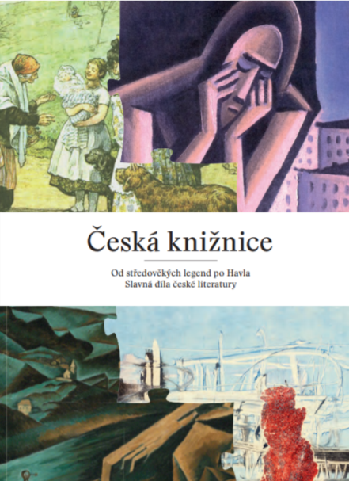
Václav Havel: Hry
Kryštof Harant z Polžic a Bezdružic: Putování aneb Cesta z království českého do města Benátek, odtud po moři do země Svaté, země jůdské a dále do Egypta a velikého města Kairu…
Jaromír John: Večery na slamníku
Božena Němcová: Babička
Karel Sabina: Novely

Praha, 7. 12. 2017 – Dne 19. 12. 2017 bude představena pětice letošních titulů edice Česká knižnice i další výsledky druhého roku spolupráce mezi Ústavem pro českou literaturu AV ČR, v. v. i., Nadačním fondem Česká knižnice a nakladatelstvím Host při vydávání této ediční řady.

Letošnímu ročníku Česká knižnice²⁰¹⁷ dominuje nejen svým rozsahem, ale především pečlivě zpracovanými doprovodnými texty dvousvazkový cestopis Kryštofa Haranta z Polžic a Bezdružic Putování aneb Cesta z království českého do města Benátek…, doplněný původními ilustracemi. Se zřetelem na podporu prezidenta Václava Havla, kterou České knižnici už v době jejího založení věnoval, vychází výběr z jeho dramatického díla, zahrnující osm her z let 1963–1985. Poprvé v souborném vydání byl v letošním roce v České knižnici publikován též cyklus čtyřiačtyřiceti drobných próz Jaromíra Johna Večery na slamníku, reflektující období první světové války. Literaturu devatenáctého století reprezentují dva svazky: Novely Karla Sabiny a aktualizovaná reedice Babičky Boženy Němcové.
Z výukového modulu bude pro pedagogy i studenty prezentován soubor nových Seminářů České knižnice, navazujících na již v edici vydané tituly.

Česká knižnice²⁰¹⁷ vychází s podporou Ministerstva kultury ČR a Strategie AV21.
Program Dne s Českou knižnicí²⁰¹⁷ (úterý 19. 12. 2017)
11:00 Tisková konference pro média se zástupci NFČK, ÚČL AV ČR a nakladatelství Host
Na tiskové konferenci bude představen ročník 2017 České knižnice, ediční výhled do příštího období a další výsledky vzájemné spolupráce Ústavu pro českou literaturu AV ČR, Nadačního fondu Česká knižnice a nakladatelství Host. Hlavní pozornost bude věnována prezentaci prvního úplného moderního vydání cestopisu Kryštofa Haranta z Polžic a Bezdružic.

13:30 Uvedení ročníku 2017 České knižnice pro studenty, pedagogy, kulturní a odbornou veřejnost
V rámci slavnostního uvedení ročníku 2017 České knižnice bude představeno první úplné vydání cestopisu Kryštofa Haranta z Polžic a Bezdružic a soubor her Václava Havla. Rovněž budou prezentovány Semináře České knižnice, řady interpretací kanonických děl české literatury pro potřeby maturantů.

Akce se koná v přednáškovém sále Ústavu pro českou literaturu AV ČR, Na Florenci 1420/3, Praha 1 (vchod C, 3. patro).

Další informace
Mgr. Jiří Flaišman, Ph.D., flaisman@ucl.cas.cz mob.: 607 251 707
předseda Redakční rady
České knižnice

PhDr. Petra Hesová, hesova@ucl.cas.cz mob.: 606 939 056
redaktorka České knižnice

Co je Česká knižnice?
Česká knižnice navazuje na velké vydavatelské podniky české literární vědy 20. století, jako byla Národní klenotnice a Národní knihovna. Od roku 1997 zprostředkovává české veřejnosti kánon národní literatury na úrovni soudobého vědeckého poznání. Představuje paralelu k podobným edicím zahraničním: francouzské Pléiade, americké Library of America, německé Reclam a dalším.
Je jedinečná nejen svým rozsahem, který se brzy přiblíží jubilejnímu stému svazku. Unikátnost řady spočívá zejména v přístupu ke zveřejňovaným dílům, jejichž text je vždy pozorně edičně ošetřen a doprovází jej čtenářsky atraktivní komentář předních literárních vědců.
V takto reprezentativní a textově spolehlivé podobě představuje Česká knižnice svým čtenářům stěžejní díla české literatury v jejích hlavních vývojových liniích a výtvorech umělecky nejpůsobivějších.
Od února roku 2016 spolu s Nadačním fondem ČK vydává edici Ústav pro českou literaturu AV ČR, v. v. i. Řada vychází v nakladatelství Host za dlouhodobé podpory Ministerstva kultury ČR. Redakce pracuje s podporou z programu Strategie AV21, řízeného a financovaného Akademií věd ČR.

Seminář České knižnice – Česká knižnice pro školy
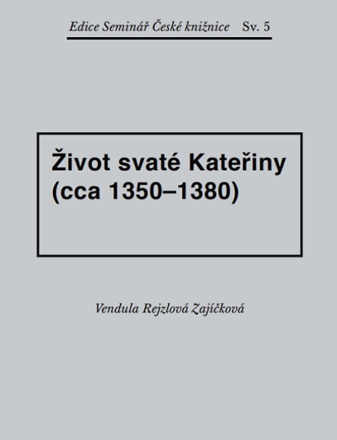
Seminář ČK přináší výukový materiál k jednotlivým svazkům vydaným v České knižnici. Je určen zejména studentům středoškolských a vysokoškolských literárních seminářů, resp. jejich vyučujícím. Komentáře navazují na publikace vzešlé z ÚČL Rozumět literatuře, Česká literatura 1945–1970, Český Parnas nebo Slovník básnických knih a poskytují čtenářům průvodce po jednotlivých rovinách literárního díla, učitelům a studentům také výchozí materiál k dalšímu využití, např. přípravu ke konkrétní vyučovací hodině, referátu, seminární práci apod. Podle vzoru státních maturit z češtiny je také odvozena jejich struktura, proto jsou určeny především pro její nácvik: pozornost je věnována literárněhistorickému kontextu díla, literárnímu žánru, kompozici, tématům a motivům, časoprostoru, vypravěči (básnickému subjektu), jazyku, stylu nebo básnickým prostředkům. Komentáře i komentované texty jsou volně ke stažení na www.kniznice.cz.

Jaké tituly ročník Česká knižnice²⁰¹⁷ obsahuje?
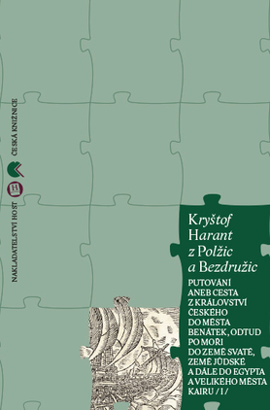
Putování Kryštofa Haranta z Polžic a Bezdružic (1564–1621), které patří k nejzajímavějším českým literárním památkám doby vrcholného humanismu, dovršuje tradici domácích cestopisů o putování do Svaté země a Egypta. Kryštof Harant, známý především jako politik a jeden z aktérů stavovského povstání, jehož život byl roku 1621 tragicky ukončen na staroměstském popravišti, se tu představuje jako široce vzdělaný, výtvarně i hudebně nadaný muž, renesanční kavalír. Cestopis doprovázejí původní ilustrace, mapy i pozoruhodné dokumenty, především ale četné odkazy na autorovu rozsáhlou četbu zahrnující texty od antických klasiků až po nejnovější práce jeho současníků. Kryštof Harant je všímavý pozorovatel i vtipný glosátor života v navštívených zemích, poznávací hodnotu jeho spisu umocňují i obsáhlé popisy vzdálených exotických krajů, jimiž přesahuje dnešní vžitou představu o cestopisné práci. Čtenáři tak předkládá autentickou reflexi podoby a stavu světa na přelomu 16. a 17. století v širokých historických a kulturních souvislostech. Cestopis edičně připravila Hana Bočková, která je společně s Markétou Melounovou též autorkou komentáře a vysvětlivek.

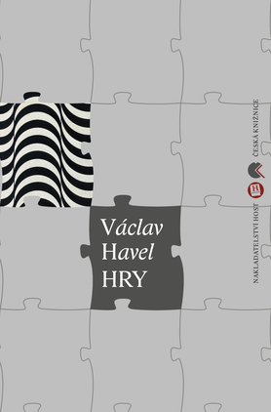
Pokračujíc v linii vydávání dramatických textů představuje Česká knižnice Hry Václava Havla (1936–2011), které tvoří pomyslné vrcholy jeho dramatického díla: Zahradní slavnost (1963), Vyrozumění (1965), Ztížená možnost soustředění (1968), Žebrácká opera (1972), Audience, Vernisáž (1975), Largo desolato (1984) a Pokoušení (1985). V těchto hrách Havel konstituuje, rozvíjí a brilantně obměňuje svůj groteskně-satirický dramatický rukopis, vyrůstající z kritiky totalitní ideologie padesátých a šedesátých let a postupně do sebe vstřebávající také myšlení disidentské, formující se v dekádách následujících. Svazek edičně připravila Lenka Jungmannová, která v závěrečném komentáři sleduje nejen genezi jednotlivých her, jejich ohlasy a kritickou recepci, ale i jejich publikační a inscenační život.

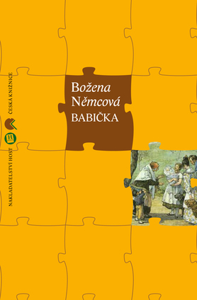
Babička Boženy Němcové (1820–1862) neodmyslitelně patří do kanonického fondu naší národní literatury. Stala se nejen tématem mnoha divadelních a filmových adaptací, ale i žádaným předmětem sběratelského či bibliofilského zájmu. V „obrazech venkovského života“ se tak před generacemi čtenářů znovu a znovu promítá autorčina dojemná vzpomínka na dětství, z níž stvořila literární typ ideálně kladného českého člověka, harmonicky spjatého s koloběhem přírody. Prostá dobrá babička, která s láskou a pochopením mírní napětí mezi obyvateli ratibořického údolí, je v české kultuře zosobněním lidské moudrosti, pokory a pracovitosti. Ikonické dílo Boženy Němcové vychází nyní v upravené edici Roberta Adama, opírající se o první znění z roku 1855, a s rozšířeným komentářem přední literární historičky Jaroslavy Janáčkové, v němž odhaluje mnohá tajemství geneze textu.
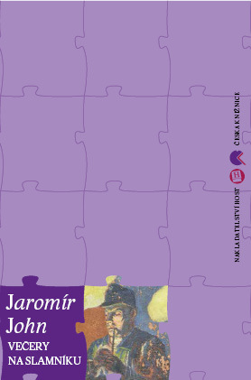
Cyklus čtyřiačtyřiceti drobných povídek, monologů, scének, epistolárních vyprávění, reportážních črt a esejů Večery na slamníku, které Jaromír John (1882–1952) publikoval v období první světové války, vychází poprvé souborně v kriticky ověřeném vydání. Na rozdíl od jiných literárních děl, rovněž bezprostředně reagujících na válečné roky, nejsou Večery na slamníku jejich patetickou obžalobou. Nelíčí heroické boje, neadorují národní hrdiny, ani neohromují vizemi nového uspořádání světa, nýbrž nepřikrášlenými, komickými i tragickými osudy „bezejmenných hrdinů“ představují pestrou mozaiku lidských charakterů, ve všech jejich nuancích, chvályhodných i pohoršujících. S rozmanitostí povah jednajících postav-vypravěčů se pojí též široká škála stylových a jazykových prostředků, které dodávají příběhům na věrohodnosti a spontánnosti. Text, provázený komentářem, různočtením, vysvětlivkami a slovníčkem, edičně připravila Tereza Lojdová.

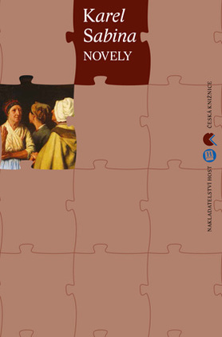
Tři novely vybrané z rozsáhlého a různorodého díla Karla Sabiny (1813–1877) přibližují dnešnímu čtenáři autorův tvůrčí vývoj a rovněž poukazují na jeho nezanedbatelný vliv na formování české literatury v její tematické i žánrové rozmanitosti. Svazek otevírá předbřeznová novela Ervín (1836, upraveno 1845), modelová próza českého romantismu. Vesničané (1847) pak představují první z pokusů o realistické zobrazení jinak převážně idealizovaného českého venkova. V závěrečném, umělecky patrně nejzdařilejším díle Oživené hroby (1870) Sabina střízlivě, kriticky i sebekriticky konfrontoval názory a ideály účastníků evropského revolučního dění čtyřicátých let a bryskní pointou zhodnotil výsledky úsilí a činů své generace. Připojena je i časopisecká verze této novely, nazvaná Hroby živoucích (1863), a komentovaný soupis evidovaných vydání.

